
Godina II / Broj 8 (23), 22. VELJAČE 2026.
Martina Divalta 71, 31 000 Osijek, tel. 031/505-830

„EVO SAD JE VRIJEME MILOSNO, EVO SAD JE VRIJEME SPASA!“ (2 KOR 6,2)

Obredom Pepeljanja ove srijede počeli smo naš korizmeni hod od četrdeset dana koji nam želi pomoći da Boga iznova stavimo u središte svoga života. Glavna misao svih misnih čitanja ove 1. korizmene nedjelje jest KUŠNJA! Zašto Bog dopušta kušnje i napasti? Odgovor na to pitanje daje nam Katekizam Katoličke Crkve, gdje čitamo: „...Bog ne želi nametnuti dobro, on želi slobodne ljude (...). U određenom smislu napast je korisna. Nitko osim Boga, čak ni mi sami, ne zna što je naša duša primila od Boga. To nam otkriva kušnja, i tako nas uči da upoznamo sami sebe i na taj način, otkrijemo svoju bijedu, te nas time primorava da zahvalimo za dobra koja nam je napast otkrila.“ (KKC 2847). Naši praroditelji, Adam i Eva, – nisu izdržali – podlegli su kušnji. Prihvatili su ponudu Zloga i izgubili Božju milost i ljubav Božju, a zadobili smrt. To Zlo, nečisto biće, je i danas među nama i traži način kako da odvoji čovjeka od Boga. Treba nam čvrsta vjera u Isusa Krista i njegova snaga da se zaštitimo od Zloga. Korizma je vrijeme da promislimo tajnu i smisao vlastitog postojanja. To je provjera naše životne aktivnosti, našega puta, na kojem ima puno sumnji, iskušenja, slabosti i padova. I ove godine Korizma nas poziva na ozbiljno promišljanje: Na čemu ili na komu ja temeljim svoj život? Kojim putem mi je za ići? Snaga stabla nije u krošnji, već u korijenu, snaga čovjekova nije u njemu, već u Bogu. Zapitajmo se iznova zajedno da li je Bog uistinu središte mog života, ili je On samo djelić toga života i to u onoj mjeri koliko Mu mi to ustvari dozvolimo? Korizma nas poziva da zaorimo jednu osobitu brazdu svoga života, i posijemo novo sjeme u svoje dane, mjesece i godine. Sveti Pavao u svojoj poslanici jasno izriče: „Evo sad je vrijeme milosno, evo sad je vrijeme spasa!“ Vjeruj Isusu koji vjeruje u tebe i koji ti želi pomoći da budeš bolji čovjek ! Fašnik je prošao, vrijeme je da skinemo maske i razgolitimo svoju dušu pred Bogom. Jesi li spreman za taj iskorak?
župnik Ante Šiško
MISNA ČITANJA ZA 1. NEDJELJU KORIZME (A), 22. VELJAČE 2026.
8 PROSINCA 2025.
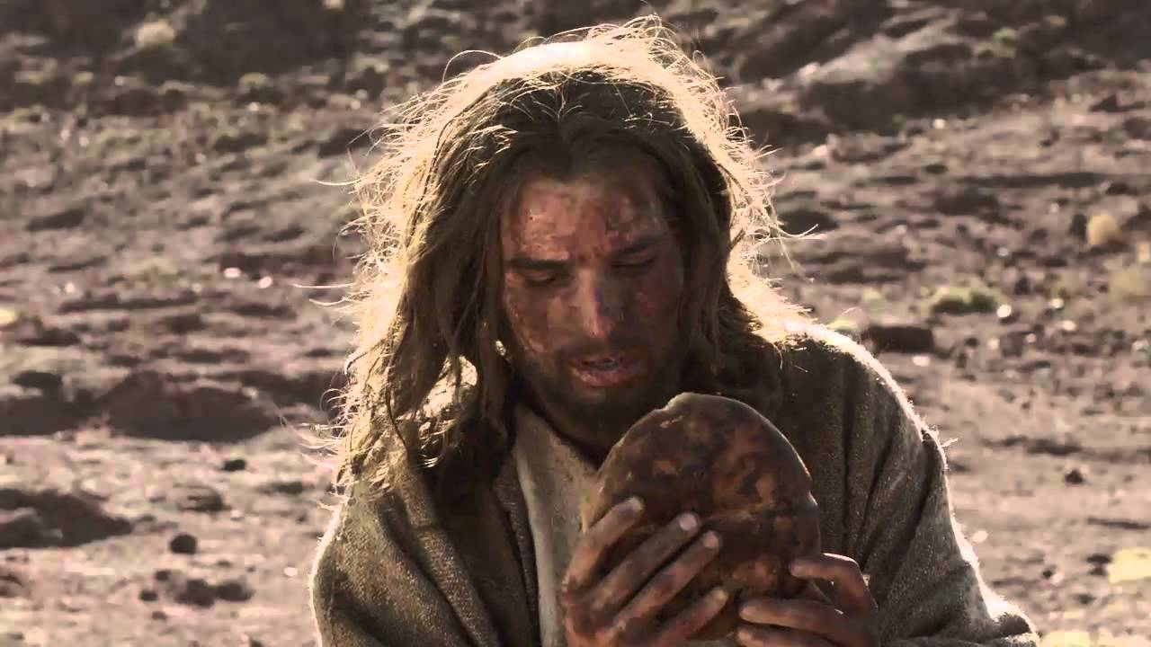
1. ČITANJE (Post 2,7-9; 3,1-7)
IZ KNJIGE POSTANKA

PS 51: SMILUJ NAM SE, GOSPODINE, JER SMO ZGRIJEŠILI!

2. ČITANJE (Rim 5, 12-19)
IZ PAVLOVE POSLANICE RIMLJANIMA
Gdje se umnožio grijeh, nadmoćno izobilova milost

Evanđelje (Mt 4, 1-11)
IZ SVETOG EVANĐELJA PO MATEJU

U ono vrijeme: Duh odvede Isusa u pustinju da ga đavao iskuša. I propostivši četrdeset dana i četrdeset noći, napokon ogladnje. Tada mu pristupi napasnik i reče: »Ako si Sin Božji, reci da ovo kamenje postane kruhom.« A on odgovori: »Pisano je: ’Ne živi čovjek samo o kruhu, nego o svakoj riječi što izlazi iz Božjih usta.’« Đavao ga tada povede u Sveti grad, postavi ga na vrh Hrama i reče mu: »Ako si Sin Božji, baci se dolje! Ta pisano je: ’Anđelima će svojim zapovjediti za tebe i na rukama će te nositi da se gdje nogom ne spotakneš o kamen.’« Isus mu kaza: »Pisano je također: Ne iskušavaj Gospodina, Boga svojega!« Đavao ga onda povede na goru vrlo visoku i pokaza mu sva kraljevstva svijeta i slavu njihovu pa mu reče: »Sve ću ti to dati ako mi se ničice pokloniš.« Tada mu reče Isus: »Odlazi, Sotono! Ta pisano je: ’Gospodinu Bogu svom se klanjaj i njemu jedinom služi!’« Tada ga pusti đavao. I gle, anđeli pristupili i služili mu.

PASTORALNE AKTIVNOSTI I MOLITVENI SUSRETI U ŽUPI
KAVA SA ŽUPNIKOM – NEDJELJA, 22. VELJAČE U 16.00 SATI

Vođen željom da bolje upozna svoje župljane i oni njega, župnik Ante poziva iznova sve zainteresirane župljane na spontano druženje i razgovor uz kavicu i nešto slatkog. Svi koji to žele mogu doći na treći susret sa župnikom ove nedjelje, 22. prosinca u 16.00 sati. Mjesto susreta bit će Družbaonica.

TAIZE MOLITVA – PONEDJELJAK U 20.00 SATI

Taizé je ekumenska zajednica. U našoj župi redovito se održava Taizé molitva jednom mjesečno. Molitva se sastoji od pjevanja, biblijskih čitanja i šutnje, u kojoj možemo produbiti svoje molitve. Tijekom molitve svećenik održi kraći nagovor. Dođimo ako se želimo duhovno obnoviti i moliti zajedno s drugima, u ponedjeljak, 23. veljače u 20.00 sati u kapelici Božjeg Milosrđa (zimska kapelica).
PASTORAL MLADIH DUHOS – DOĐI I VIDI UTORAK U 19.15 SATI

Pozivamo mlade, napose studente, u našu crkvu i ovog utorka, 23 veljače na redoviti tjedni susret koji će početi u 20.00 sati prigodnom katehezom, a potom će biti Euharistijsko klanjanje. Nakon klanjanja ostanite na bratskom druženju

KORIZMA - POBOŽNOST KRIŽNOG PUTA

Pobožnost Križnog puta bit će svakog utorka i petka u 17.45 sati u župnoj crkvi. Tijekom pobožnosti križnog puta bit će mogućnost za svetu Ispovijed.

CJELODNEVNO I CJELONOĆNO ČITANJE KOMPLETNE BIBLIJE - OD PONEDJELJKA, 23. OŽUJKA

Do trenutka pisanja ovog listića prijavilo se više od 100 čitača. Hvala svim prijavljenim čitačima kao i onima koji će znati prepoznati ovu hvalevrijednu duhovnu ponudu te se odazvati dolaskom u župnu crkvu i slušanjem Božje Riječi. Kao što je bilo planirano, Biblijsko bdijenje započinje, u ponedjeljak, 23. veljače odmah nakon večernje mise u 19.00 sati. Župnik će prvi započeti čitati Bibliju. Potom će se svakih pola sata izmjenjivati čitači i čitačice narednih pet dana i pet noći bez prestanka. S čitanjem će se zaustaviti tijekom pobožnosti krunice (ili pobožnosti križnog puta) i za vrijeme večernje mise svakog dana. Uz Božju pomoć čitanje Biblije trebalo bi biti okončano u subotu, 28. veljače. Dragi vjernici, dođimo kroz ove dane u župnu crkvu, jer čovjek koji o Božjoj riječi misli (meditira) dan i noć – „ je kao stablo zasađeno pokraj voda tekućica što u svoje vrijeme donosi plod. Lišće mu nikad ne vene, sve što radi dobrim urodi!“ (Ps 1,1-3)

SASTANAK ŽUPNOG PASTORALNOG VIJEĆA SA ŽUPNIKOM – UTORAK U 19.00 SATI

Župnik Ante poziva vijećnike župnog Pastoralnog vijeća (ŽPV-a) na sastanak u utorak, 24. veljače u 19.00 sati u zimski vrt župnog stana.
SASTANAK VJEROUČITELJA SA ŽUPNIKOM – SRIJEDA U 20.00 SATI

Župnik Ante poziva sve vjeroučitelje na zajednički sastanak u srijedu, 25. veljače u 20.00 sati u zimski vrt župnog stana.

KORIZMENA AKCIJA ŽUPNOG CARITASA

Pozivamo ljude dobre volje da prilikom dolaska na mise preko tjedna ili nedjeljom donesu i stave u košaru na ulazu u crkvu živežne namirnice i higijenske potrepštine. U škrabicu iznad košare ili u župnom uredu možete ostaviti i novčani prilog. Akcija traje do 30. ožujka. Hvala svima koji će sudjelovati u akciji.

DVADESETI NADBISKUPIJSKI KRIŽNI PUT ZA MLADE - 21. I 22. OŽUJKA 2026.

Dragi mladi, i ove godine Ured za pastoral mladih naše nadbiskupije organizira križni put za mlade (srednjoškolci i stariji) pod geslom: SNAGA SE U SLABOSTI USAVRŠAVA. Križni put održat će se ove godine kroz dva dana (uključujući i noćenje) u subotu 21. ožujka do nedjelje, 22. ožujka na relaciji dugoj oko 40 km: Slavonski Brod – Dragotin. Dolazak i okupljanje je u subotu, 21. ožujka u Tvrđavi u Slavonskom Brodu od 8.30 do 9.30 sati. Noćenje je planirano po obiteljima u Donjim Andrijevcima. Svaki sudionik sobom treba ponijeti ručak od kuće, piće i najnužnije stvari za hodanje (kabanica, lagana obuća…). Mladi iz naše župe idu zajedno s DUHOS-om uz pratnju našeg kapelana vlč. Josipa Brnjića. Molimo zainteresirane mlade (ovo je križni put za mlade srednjoškolske dobi i starije – ne za osnovce) da se prijave što prije. Potrebno je ispuniti formular prijavnice koji se može naći na župnoj web stranici NAJKASNIJE do 13. ožujka 2026. kako bi naši domaćini mogli na vrijeme učiniti sve preostale pripreme.
PASTORALNE AKTIVNOSTI I MOLITVENI SUSRETI U ŽUPI
SUSRET MARIJINE LEGIJE – svakog ponedjeljka od 17.00 do 18.30 sati;
BIBLIJSKA SKUPINA – zbog sastanka ŽPV-a nema ovog utorka;
PROBA ZBORA S MISE U 7.30 – utorkom nakon večernje mise;
PROBA ZBORA S MISE U 9.00 - utorkom u 20.00 sati u 'družbaonici';
PROBA ZBORA 'HVALA' S MISE U 10.30 - petkom nakon večernje mise;
PROBA ZBORA MLADIH - srijedom nakon večernje mise;
KRSNA KATEHEZA ZA RODITELJE I KUMOVE - srijedom nakon večernje mise;
MOLITVENI SUSRET ZAJEDNICE BEZGREŠNOG SRCA MARIJINA – srijedom nakon večernje mise;
EUHARISTIJSKO KLANJANJE – četvrtkom nakon večernje mise. Dođimo i odmorimo se u Gospodinu!
MINISTRANTSKI SUSRET – subotom u 10.00 sati
MOLITVENI SUSRET ZAJEDNICE TOTUS TUUS: subotom u 19.00 sati.
ŽUPNI CARITAS – Svakog prvog ponedjeljka u mjesecu od 16.30 do 17.30 sati. Zahvaljujemo za svaku donaciju. Ako želite nešto darovati ili trebate pomoć kontakt telefon je: 098 669 643 (Kristina).

SUSRET HRVATSKE KATOLIČKE MLADEŽI U POŽEGI – OD 2. DO 3. SVIBNJA 2026.

Susret hrvatske katoličke mladeži bit će u Požegi i župama požeške biskupije u subotu i nedjelju 2. i 3. svibnja. Mogu sudjelovati mladi od 14 do 35 godina. Prijave su do 15. ožujka. Potrebno je ispuniti formular prijavnice koji se može naći na župnoj web stranici, a mlađi od 18 godina trebaju imati i pisanu suglasnost roditelja. Mladi iz naše župe idu zajedno s DUHOS-om uz pratnju našeg kapelana vlč. Josipa Brnjića. Potičemo mlade iz naše župe da se prijave za Susret hrvatske katoličke mladeži.

DAROVI VJERNIKA ZA INVESTICIJE U CRKVI


Za daljnje investicije na crkvi prikupljeno je u proteklom tjednu 365 €.
Svoj dar možete izravno uplatiti na župni račun kod Croatie banke: HR1624850031100252570 svrha uplate:
dar za Crkvu ili skeniranjem BAR-CODA
Svim darovateljima od srca hvala. Neka njih i njihove obitelji u svemu prati zagovor svetih apostola Ćirila i Metoda

PRIMILI NOVI ŽIVOT U KRŠTENJU

Naša zajednica vjernika imala je radost svjedočiti sakramentu krštenja malog novokrštenika; to je:
IVAN ĆORIĆ. Roditeljima i kumu od srca čestitamo i molimo Gospodina za njih kako bi oni uzornim kršćanskim životom odgajali svoje dijete do punine njezine kršćanske zrelosti.

PREŠLI U VJEČNU DOMOVINU


Otišle su pred nama u Vječnu Domovinu:

STANKO KRALJEVIĆ (25.5.1950. † 12.2.2026.);
VLADIMIR RISEK (1.1.1957. † 15.2.2026.);
MILAN MUSELIN (28.8.1947. † 18.2.2026.);
INES HEKA ŽUGEC (26.4.1976. † 18.2.2026.);
ROMANA KAZENSKI (7.10.1973. † 22.1.2026.)

Pokoj vječni daruj im Gospodine…
Ožalošćenim obiteljima iskrena sućut

RASPORED MISA I MISNIH NAKANA ZA TJEDAN OD 23. DO 29. VELJAČE 2026.
1. | PONEDJELJAK,  23.2. 2026.  SV. POLIKARP, biskup i mučenik | 18.30 | † MISA ZADUŠNICA: INES HEKA ŽUGEC;  † MLADEN MANDARIĆ;  † OLIVER BRZOVIĆ I †† IZ OBITELJI;  † STANKO I MATIJA PANDŽIĆ I †† IZ OBITELJI
2. | UTORAK,  24.2.2026. | 18:30 | † MARA LABROVIĆ;  † JULA I MIRKO KOŠĆAK;  † BRANKA I † TOMISLAV VILJEVAC
3. | SRIJEDA,  25.2. 2026. | 18.30 | † MIRKO I † KATICA MARJANOVIĆ;  † KATA I † PERO LIVAJA I †† IZ OBITELJI;  † NATAŠA RIMAC
4. | ČETVRTAK,  26.2.2026. | 18:30 | † ANTE GLAVOTA;  † JOSIP LONČAREVIĆ I †† IZ OBITELJI;  † SLAVICA HAMBERGER
5. | PETAK,  27.2.2026.  SV. GRGUR iz Nareka, opat i crkveni naučitelj;  SV. GABRIJEL od Žalosne Gospe | 18.30 | † LJUBA I † ANTE TURALIJA;  † JADRANKA I † VINKO PENAVA;  † GORDANA ROTIM I † VERONIKA MILAT
6. | SUBOTA,  28.2.2026.  49. god | 7.30 | † IVKA I † MARKO ŽULJ;  † OTMAR NANAY  †† IZ OBITELJI MARJANOVIĆ I NIKOLIĆ
7. | NEDJELJA,  29. 2. 2026.  DRUGA KORIZMENA | 7:30  9:00  10:30  18:30 | † JANJA I † DRAGOJA VIDIĆ  † MIA ILIĆ I † IVAN RUTNIK  ZA SVE ŽUPLJANE (PRO POPULO)  † STJEPAN MATASOVIĆ

RADNO VRIJEME ŽUPNOG UREDA
PONEDJELJAK – SUBOTA: 8.00 - 12.00 sati;
PONEDJELJAK – PETAK: 17.00 – 18.30 sati

Sve vrste potvrda i informacija možete dobiti u Župnom uredu u navedeno uredovno vrijeme. Župnik i kapelan su na raspolaganju vjernicima svaki dan i ako trebate duhovni razgovor, ispovijed, nazovite broj župnog ureda 031 / 505 830 i dogovorite s njima susret.

Odgovara: Župa Svetih Ćirila i Metoda, slavenskih apostola, Osijek 9
Župnik: Ante Šiško
www.cirilimetod.hr; e-mail: cirilimetod.os@gmail.com; sisko.ante@gmail.com

